关于在校学生网上交纳学费、住宿费的操作说明
- 登录http://219.217.226.147/payment/哈尔滨工业大学缴费平台，无需注册，用户名和初始密码均为学号（学号中的字母要大写）。
- 进入缴费平台后，首先选择缴费项目，在缴费项目前√。
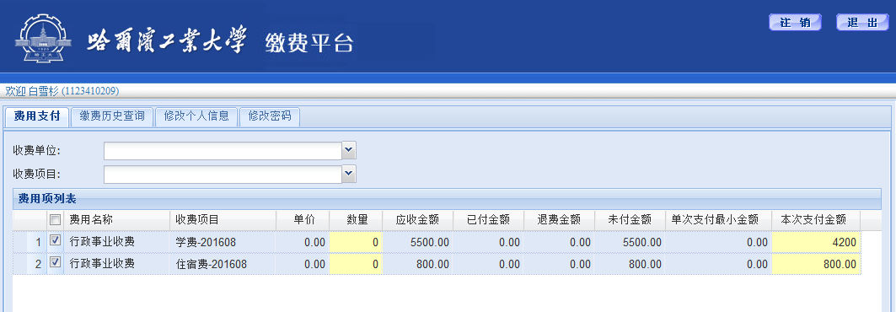
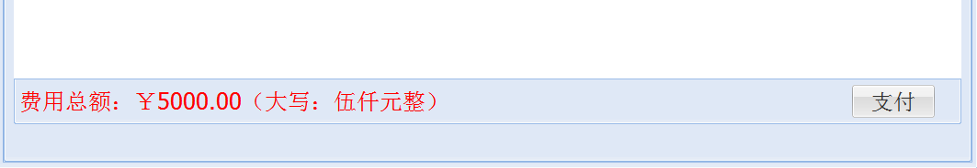
- 因个人银行卡有限额无法一次全额支付时，系统允许分次缴费。在本次支付金额框中更改本次实际缴费金额后，再点支付按钮。
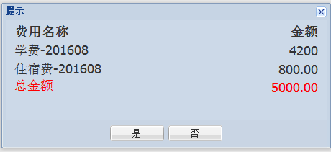
- 核对缴费项目和缴费金额无误后，根据系统提示逐步进行下一步操作。

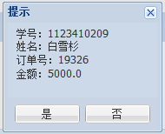
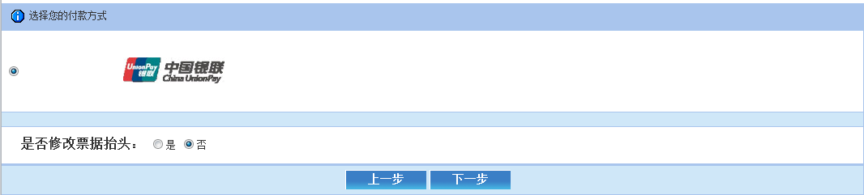
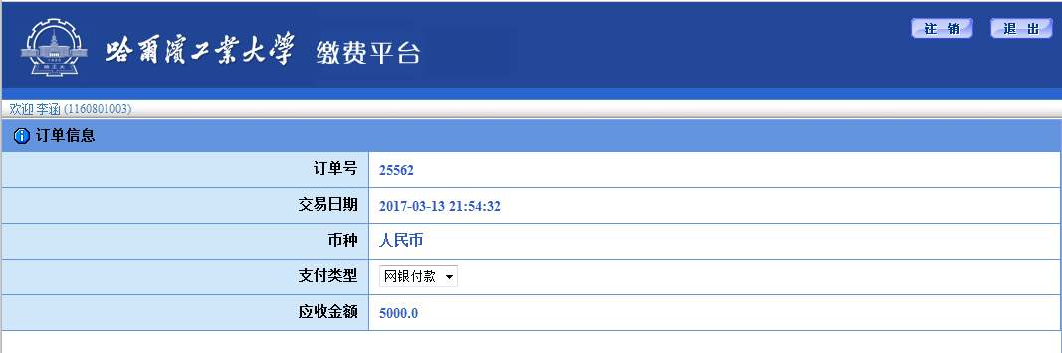

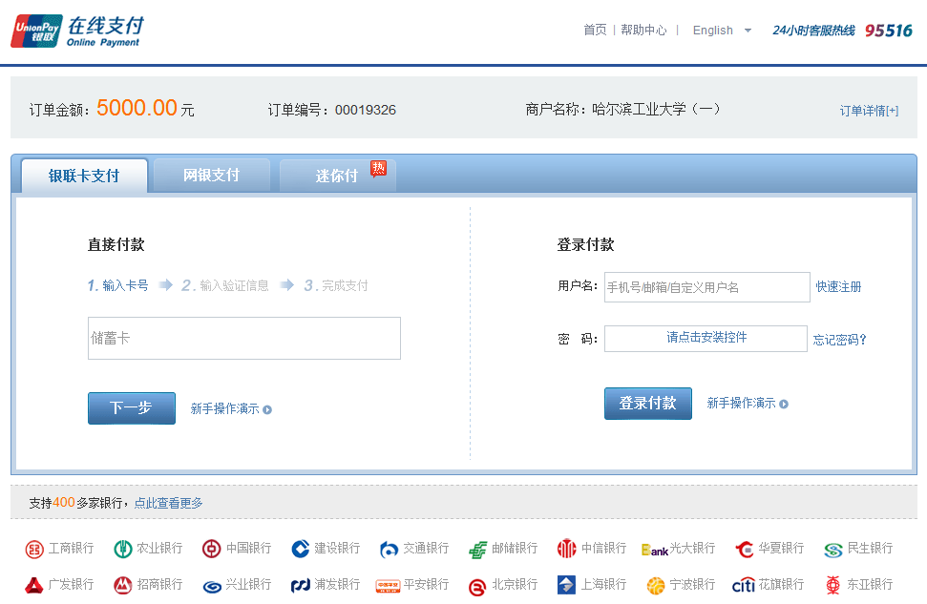
- 根据系统提示录入银行号、预留电话号等信息进行在线支付。银行卡出现的支付问题，请与相关银行联系。网上缴费可使用多家银行的有银联标志的储蓄卡进行支付。

注：预留电话号是办卡时在银行留下的个人基本信息中的内容，它与银行短息提醒的电话号码有可能不同，如果系统提示预留电话出错，可到银行办理更改预留电话业务，而不是办理更改短信签约业务。
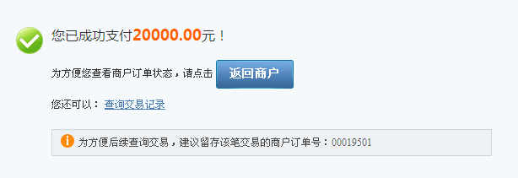
- 系统显示支付成功，请记住订单号。
- 可登陆http://cwc.hit.edu.cn/financeIndex/index.jsp查看个人缴费情况，具体步骤：进行统一身份认证（初始密码为学号）→点击进入财务信息门户→新版财务查询→我的收费查询→学生收费明细查询→个人缴费情况。
- 在网上缴费成功后，学费票据需要到下一个月以后到学院领取。
- 为了确保数据准确，在委托银行托收期间，系统中学费、住宿费的缴费将关闭。
- 有关缴费平台使用和学费、住宿费缴费的相关咨询，可在正常的工作时间拨打财务处电话：86417726，工作地点：哈工大一校区行政楼二楼216室。
※正常工作时间为每日上午8:00-11:30，下午13:30-17:00（除节假日外），寒暑假值班另行安排。

哈工大财务处信息科
2017.3.20

